1. Перед выездом на ПКТС (терминал) скачать файлы по адресу
http://download.platezhka.com.ua/dispatcher/archive/Dispatcher,%20watchdog/

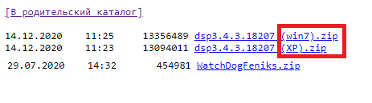
В конце указано для какой ОС версия

Извлеките (распакуйте) файлы
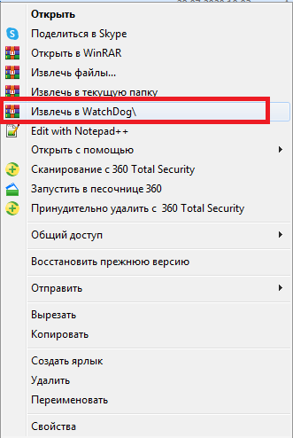
Скопируйте полученные папки на переносной носитель (флешку)
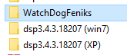

По приезду к терминалу
2. Инструкция как остановить работу Dispatcher.exe и запустить Рабочий стол

На подключенной к системному блоку клввиатура одновременно нажимаем три клавиши
Control-Alt-Delete (сокращённо Ctrl+Alt+Del)
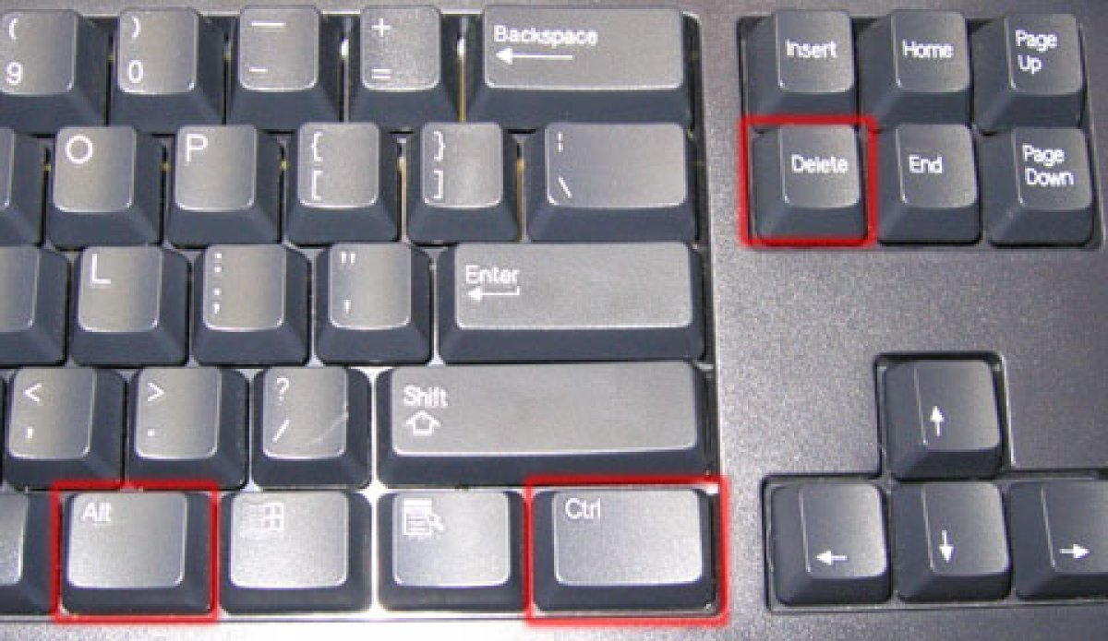
В открывшемся окне Диспетчер задач Windows открываем закладку Приложения
В правом нижнем углу Нажимаем Новая задача…
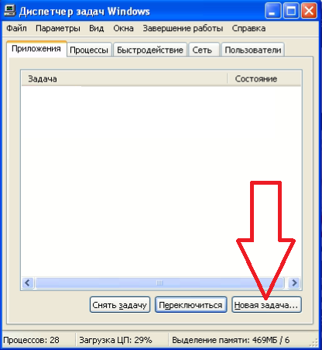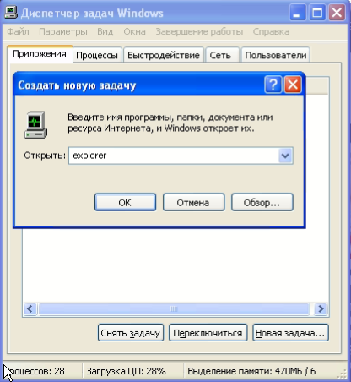
В нвоом окне вводим текст explorer и нажимаем кнопку ОК

Если все сделано правильно, то должен отобразиться Рабочий стол Windows и в левом нижнем углу кнопка Пуск.
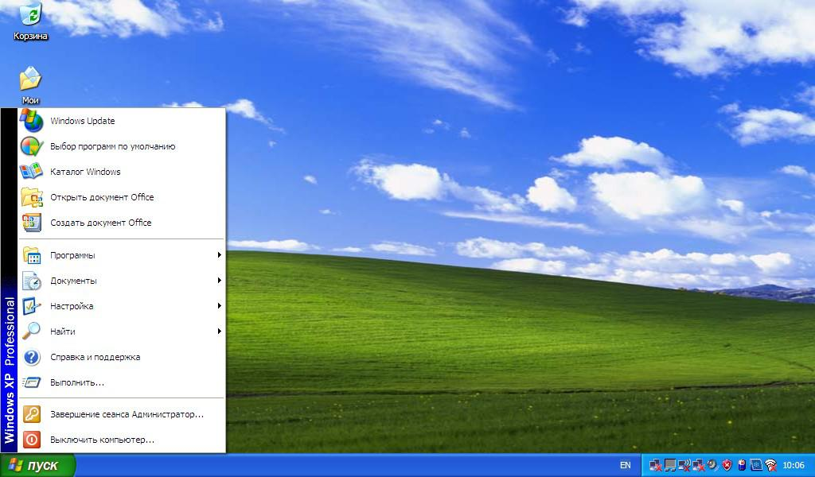
В окне Диспетчер задач Windows открываем закладку Процессы и в списке запущенных программ находим WatchDog.exe ставим на него курсор(выделяем и нажимаем )
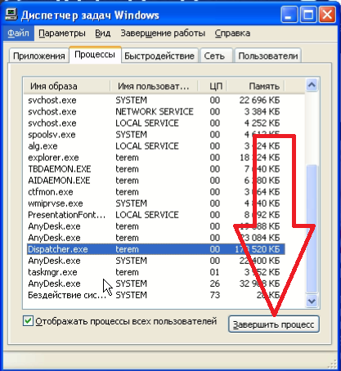

Аналогично завершаем работу Dispatcher.exe и, если запущен, RestartWatcherProcess.exe
!!!Если Диспатчер продолжает запускаться повторно, то необходимо повторно завершить процессы по инструкции выше!!!

3 Заходим Пуск-панель управления-установка удаления програм (удаления програм)

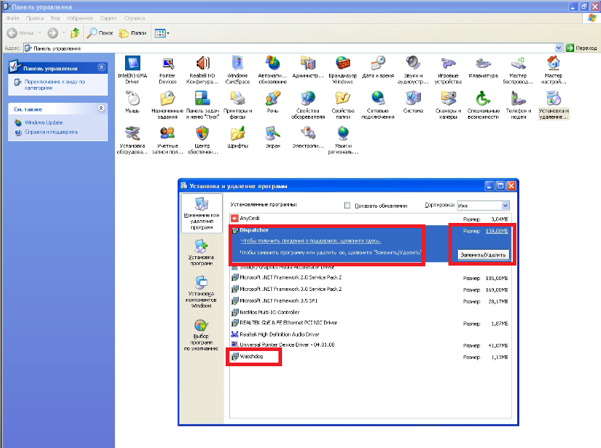
Удаляем Dispatcher и WatchDog
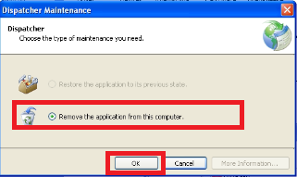
4.Вставляем флешку, заходим на флешку и устанавливаем WatchDog через application manifest (смотри картинку)!!!

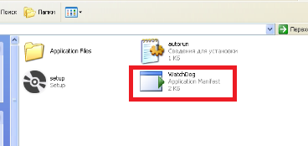
Нажимаем Install
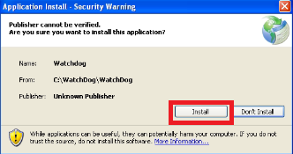
в меню появилась папка пуск ► все программы ► Feniks► WatchDog (значит вы все делаете правильно)
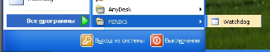
копируем WatchDog в автозагрузку, если там уже есть WatchDog заменяем его ОБЯЗАТЕЛЬНО.
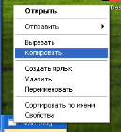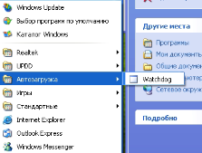
Заходим на флешку и устанавливаем Dispatcherчерез application manifest (смотри картинку)!!!
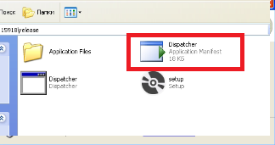
Нажимаем Install
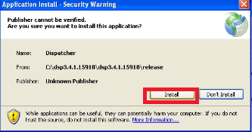
Признак новой версии, появился адрес возле номера пктс
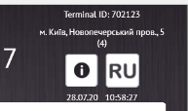
Что бы проверить правельно ли вы все сделали перезагрузите ОС из сервисного меню
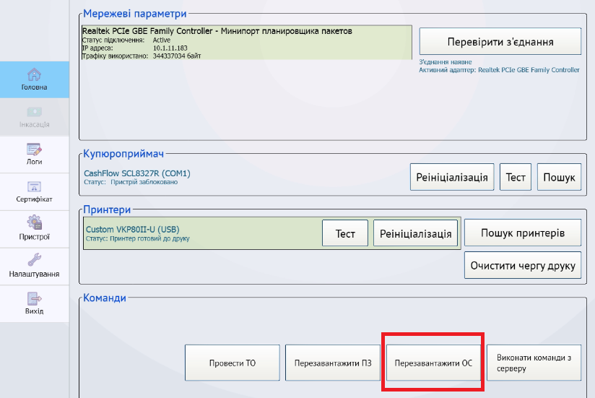
Терминал должен загрузится без никаких нажатий
версия ПО должна быть 3.4.3.18207
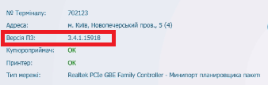
над языком появится Адрес ПКТС
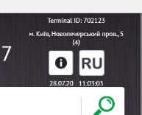

Если в процессе установки возникли ошибки нужно удалить папку 2.0
Открыть C:\
Включаем отображение скрытых папок
в Win ХР Вверху Сервис ► Свойства папки ► Закладка Вид
в Win 7 нажать ALT, выбрать Сервис ►Параметры папок ►Вид
– Убрать галочку напротив "Скрывать защищенные...",
– Установить галочку напротив "Показывать скрытые файлы и папки"
в Win ХР ► C:\Documents and Settings\Текущий пользователь\Local Settings\Apps
в Win 7 ► C:\Users\Текущий пользователь\AppData\Local\Apps
И повторно установить клиент 4. пункт

